Курьинское ОДО МАОУ Бегишевской СОШ
Вагайский района Тюменской области

Образовательный квест
«От детской мечты – к будущей профессии»

Авторы разработки:
Тимкина Лилия Абдельахатовна,
Торопова Людмила Дмитриевна

Образовательный квест «От детской мечты – к будущей профессии»
Цель: Создание позитивной мотивации дошкольников к выбору будущей профессии.
Задачи: Расширять представления о труде взрослых, о значении их труда для общества. Способствовать работать в команде. Развивать познавательные процессы, наглядно –образное мышление. Развивать интерес к осознанному выбору будущей профессии. Воспитывать уважение к людям труда. Формировать стремление к совершенствованию личности в достижении успешности.
Оборудование: маршрутные листы для каждой команды, раздаточный материал на каждую станцию, корзинки, ракетки, костюмы профессий, плакаты, жетоны, кроссворды, ребусы.
Ведущий: Добрый день, дорогие дети, родители! Мы рады встрече с Вами! Рады видеть Ваши весёлые улыбки, задорный взгляд. И думаем, что сегодня у Вас будет прекрасное настроение. У каждого в жизни настаёт момент выбора профессии с детства, а кто-то долго не может определиться: кем же стать в жизни. С малых лет нужно воспитывать в детях интерес к профессиям. Вы, родители наблюдаете, чем больше нравится заниматься? К чему Ваш ребенок проявляет интерес?
Сегодня мы отправимся в путешествие по станциям. Вы посетите станции, где Вас ждут задания. Скажите, пожалуйста: Какие профессии Вы знаете? «Профессии» - самые нужные и самые важные в современном мире. Объясните, что делает учитель, воспитатель, врач, пожарник, полицейский, шофёр, почтальон, лётчик, капитан. Найдите костюмы профессий. К нам пришла врач терапевт. С какими болезнями мы обращаемся к терапевту? Игра «Пойми меня». К доктору пришел больной и мимикой объясняет, чем болен, а доктор должен угадать.
Физкультминутка: Ну-ка дружно встали вместе. Повернулись-ка, на месте. Громко хлопнули 3 раза. Подмигнули правым глазом. Левой топнули ногой.
А потом ещё другой. Закричали все «Ура». А теперь и сесть пора.
Кроссворды и головоломки – лучшая зарядка для ума. Это возможность отдыхать людям с пользой, потенциально полезныйинструмент для улучшения рабочей памяти.
Памятки – советы: Кроссворды и головоломки предотвращают развитие забывчивости, улучшают логическое мышление, снижают стресс, облегчают негативные эмоциональные нагрузки, временно отвлекают от мелких бытовых проблем.
Мы попробуем отгадать ребусы и кроссворды о профессиях (Приложение 1, 2, 3).

Ведущий: А сейчас будем отгадывать загадки о профессиях:

Правила движения
Знает без сомнения.
Вмиг заводит он мотор,
На машине мчит... (шофер)

Темной ночью, ясным днем
Он сражается с огнем.
В каске, будто воин славный,
На пожар спешит... (пожарный)

Наяву, а не во сне
Он летает в вышине.
Водит в небе самолет.
Кто же он, скажи? (Пилот)

На посту своем стоит,
За порядком он следит.
Строгий смелый офицер.
Кто он? (Полицейский)
Кто движеньем управляет?
Кто машины пропускает?
На широкой мостовой
Машет жезлом... (постовой)

Кто пропишет витамины?
Кто излечит от ангины?
На прививках ты не плачь —
Как лечиться, знает... (врач)

Громко прозвенел звонок,
В классе начался урок.
Знает школьник и родитель —
Проведет урок... (учитель)

На витрине все продукты:
Овощи, орехи, фрукты.
Помидор и огурец
Предлагает... (продавец)

Игра на внимание
Веселая компания,
Удвой свое внимание!
Раньше рифма помогала,
А теперь коварной стала.
Ты, дружок, не торопись,
На крючок не попадись!

Чёрный весь, как будто грач,
С нашей крыши лезет... (трубочист).

Булки нам и калачи
Каждый день пекут... (пекари).

Говорят про звуки парные
В школе нам с тобой... (учителя).

Подметает чисто двор
В шесть утра, конечно,... (дворник).

Высадить новые саженцы в ельник
Снова отправился утром ... (лесник)

Ведущий: Настроение какого? (Воо !) Если Вы готовы провести это время весело и с пользой, то поехали. Для того, чтобы разделиться на команды Вам нужно взять по одной ленточке из коробочки. Поделитесь на команды по цвету ленточек, завязали ленточки на руки.
Вот команда «Барбарики».У вас есть свой девиз и речёвка. Выбираем капитанов команд. Девиз: Наш девиз не унывать. Всё пройти и всё узнать!
Речёвка: Раз, два, три, четыре, три, четыре, раз, два!
Твёрже ногу! Чётче шаг!
Мы«Барбариков» отряд!
Мы здоровье сохраним!
Мы здоровьем дорожим!
Вот команда «Капитошки». Ваш девиз: Наша группа лучше всех. Слышен в ней весёлый смех! Любим хлопать мы в ладошки. А зовут нас «Капитошки»!
Речёвка: Раз, два, три, четыре, три, четыре, раз, два!
Голосочки тонкие , повсюду раздаются,
Это – Капитошки играют и смеются!
Вот Вам маршрутные листы капитаны. На каждой станции называть свою команду , девиз и речёвку. Удачи!
Станция 1. «Мы команда». Команда встаёт в круг и указательным пальцем держат карандаш и далее приседают, чтобы не уронить карандаши. (Жетоны получают, кто не уронил).
Станция 2. «Вкусно и полезно» (на столе продукты разные. Нужно выбрать в корзину те продукты, которые полезны). Команда получает жетон, если за 1 минуту соберет полезные продукты.
Станция 3. «Мы за ЗОЖ». Листочки с пословицами соединяют начало и конец пословиц. Соединить правильно все пословицы.
Пословицы:
Закаляй свое тело с пользой для дела.
Холода не бойся, сам по пояс мойся.
Кто спортом занимается, тот силы набирается.
Солнце, воздух и вода помогают нам всегда.
Кто любит спорт, тот здоров и бодр.
И смекалка нужна и закалка важна.
В здоровом теле здоровый дух.
Паруса да снасти у спортсмена во власти.
Смолоду закалишься, на весь век сгодиться.
Начинай новую жизнь не с понедельника, а с утренней зарядки.
Крепок телом – богат и делом.
Со спортом не дружишь – не раз о том потужишь.
Пешком ходить – долго жить.
Отдай спорту время, а взамен получи здоровье.
Станция 4. « Посади бабочку на свой цветок». (На теннисную ракетку кладёт бабочку. Бежит ищет по цвету бабочки цветок, кладёт бабочку на цветок и бежит обратно, отдаёт другому ракетку.
Станция 5. «Народная медицина». Карточки с названиями растений, карточки с названиями заболеваний.
1. Ромашка – ангина
2. Малина –высокая температура
3. Подорожник –порезы, ссадины
4. Мать и мачеха – кашель
5. Крапива –радикулит
6. Чистотел – кожные заболевания
7. Чеснок – грипп
8. Черника – болезни глаз
9. Валериана – нервное расстройство
10. Каланхоэ – насморк.

Станция 6. «Первая помощь». (Бинт, вата, ножницы). Выбирает билет капитан.( Рана больного). Один врач, другой больной. Если рана правильно перебинтована получают жетон.
Станция 7. «Что? Где? Почему?». Силуэт человека. (Сердце, легкие, печень мозг, желудок (нарисованы)). Нужно быстро расположить все органы на свои места и назвать функции.

Подсчитаем жетоны. Подведем итоги. «Здоровье – это сила. Берегите себя!»

Приложение 1

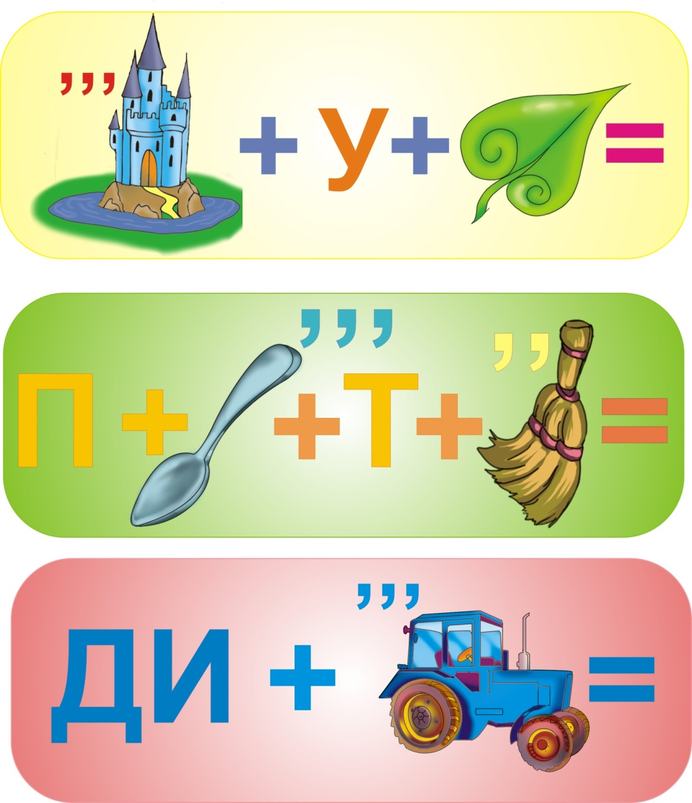

Приложение 2
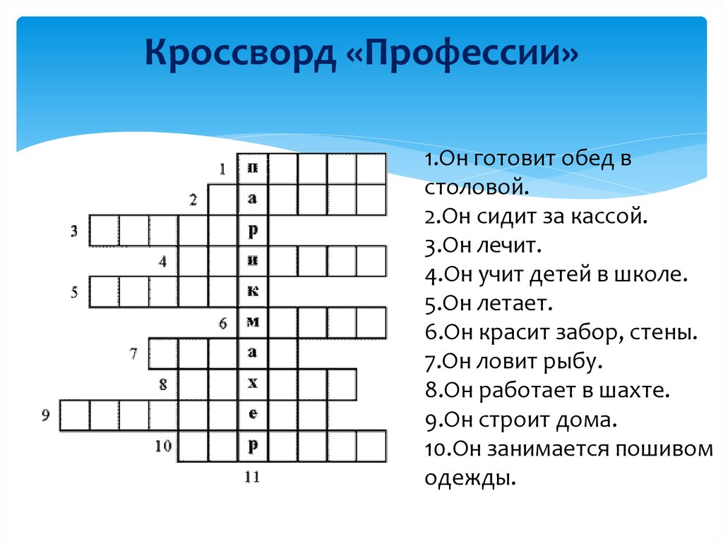

Приложение 3

